

TISKOVÁ ZPRÁVA Liběchov 14. prosince 2023
Ústav živočišné fyziologie a genetiky AV ČR
Rumburská 89, 277 21 Liběchov
www.iapg.cas.cz

UNIVERZÁLNÍ GENY CHRÁNÍ PŘED KLIMATICKÝM STRESEM. POMOHOU PŘEŽÍT V TEPLEJŠÍM SVĚTĚ
S narůstající odchylkou globálního klimatu od historických normálů se jednotlivé druhy stále více ocitají v podmínkách, které překračují jejich fyziologické možnosti. Vědci z Ústavu živočišné fyziologie a genetiky AV ČR identifikovali soubor genů, které jsou spojené s ochranou buněk před oxidačním stresem. Tyto geny umožňují druhům přežít v extrémních klimatických podmínkách, protože vytvářejí univerzální genetickou výbavu, která následně může ovlivnit osud druhů během současného globálního oteplování.
Organismy se potřebují neustále přizpůsobovat, aby obstály v novém, teplejším světě. O tom, jaké genetické vybavení mají jednotlivé druhy k dispozici, se toho zatím mnoho neví. Pochopení genetických adaptací je však pro předvídání osudu druhů v období globálního oteplování klíčové. „Naše výsledky ukazují, jak rozdíly v genetické výbavě mezi populacemi stejného druhu mohou ovlivnit jejich odolnost vůči klimatickým změnám. Některé druhy mají k dispozici repertoár „univerzálních“ adaptivních genů, které jim umožňují efektivně odolávat oxidačnímu stresu vyvolanému extrémními teplotami. Mají tak jakýsi genetický bonus využitelný pro přežití během globálního oteplování,“ vysvětluje vedoucí vědeckého týmu Petr Kotlík z Ústavu živočišné fyziologie a genetiky AV ČR. Práci vědců publikoval prestižní vědecký časopis Nature Communications.
Oteplování přináší podobný stres jako výstup do vysokých nadmořských výšek
Vědci pro studii využili norníka rudého jako modelový druh, který se běžně vyskytuje v lesích Evropy. Porovnáním genomů různých populací tohoto lesního hraboše bylo zjištěno, že soubor genů odpovědný za ochranu buněk před oxidačním stresem je klíčový pro jeho schopnost přežít v různých klimatických podmínkách. „Kromě známého hemoglobinového genu je takovým genem například gen Epas1, který stimuluje produkci červených krvinek. Překvapivým zjištěním je, že u jiných druhů savců včetně člověka ty samé geny pomáhají přežít ve vysokých nadmořských výškách, jako třeba na Tibetské náhorní plošině,“ popisuje funkční význam sledovaných genů Silvie Marková, autorka vědecké publikace z Ústavu živočišné fyziologie a genetiky AV ČR. Tyto univerzální adaptivní geny totiž pomáhají organismům přežít v různých životních podmínkách, od teplotních extrémů v nižších nadmořských výškách po nedostatek kyslíku ve vysokohorském prostředí.
Když rozmanitost chybí, je třeba si ji vypůjčit
Schopnost živých organismů přizpůsobit se novým klimatickým podmínkám závisí na mnoha různých genech. Klíčovým faktorem pro přežití druhů v nových podmínkách je, aby byly tyto geny různorodé, čímž se podpoří přírodní výběr. Genetické modely ve studii však ukazují, že některé populace čelí klimatické změně bez dostatečné genetické výbavy. V takovém případě se klíčovým faktorem pro jejich adaptaci stává schopnost přijetí genetických vlastností od populací, které jsou teplejšímu klimatu lépe přizpůsobené. „Jako příklad můžeme uvést norníky v Anglii a ve Skotsku. Naše výsledky ukazují, že norníci ve Skotsku jsou již dnes z hlediska adaptace na hranici svých možností. Aby se mohli přizpůsobit změně klimatu, která je v příštích desetiletích čeká, budou potřebovat získat nové, ‚teplomilnější‘ varianty adaptivních genů od norníků v Anglii, kteří je mají,“ popisuje proces adaptace Petr Kotlík.
Adaptace a biodiverzita v nečekaném tempu
Z nedávných extrémních letních vln veder ve Velké Británii a Evropě lze usoudit, že tempo globálního oteplování může být ještě rychlejší, než současné klimatické modely předpokládají. Život na Zemi bude muset čelit teplotním extrémům, které měly původně přijít až v následujících desetiletích. „S ohledem na tyto nové poznatky bude náš další výzkum zaměřen na přizpůsobení se novým, možná ještě pesimističtějším scénářům klimatických změn. Je naší prioritou pochopit, jak se druhy mohou adaptovat na neustále se měnící podmínky a jak můžeme přispět k udržení genetické rozmanitosti, která je klíčová pro zachování biodiverzity na naší planetě,“ dodává Petr Kotlík.
Práce, která byla publikována v prestižním časopise Nature Communications, vznikla v Laboratoři molekulární ekologie Ústavu živočišné fyziologie a genetiky AV ČR ve spolupráci s kolegy z Oklahomské a Cornellovy univerzity v USA a Univerzity Adama Mickiewicze v Polsku.

Více informací: Petr Kotlík
Ústav živočišné fyziologie a genetiky AV ČR
kotlik@iapg.cas.cz
+420 774 510 532

Kontakt pro média: Barbora Vošlajerová
Ústav živočišné fyziologie a genetiky AV ČR
voslajerova@iapg.cas.cz
+420 608 242 415

Odkaz na online publikaci: https://rdcu.be/dsjGW

Fotogalerie:
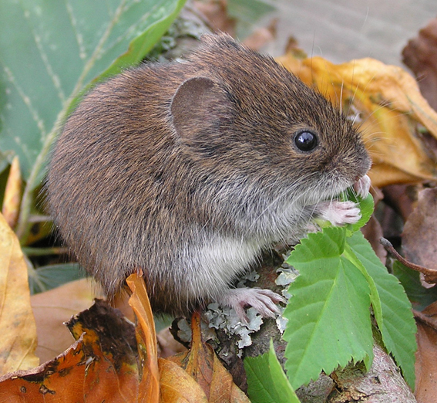
Obrázek 1: Norník rudý, malý lesní hlodavec, se kterým se můžete setkat i v našich lesích, je úžasný modelový druh pro studium dopadů klimatických změn na živé organismy. Díky dlouholetému výzkumu se na něm prokázalo, nejen jak se se změnami klimatu vypořádaly druhy v minulosti, například během poslední doby ledové, ale prostřednictvím modelů adaptace na globální oteplování umožňuje nahlédnout i do budoucnosti (foto: P. Kotlík).

Video: Norník rudý v přirozeném prostředí, norník rudý jako modelový druh pro studium adaptací na klimatické změny (video: Archiv ÚŽFG).

Odkaz na video Laboratoře molekulární genetiky zabývající se výzkumem adaptací u norníka rudého:
stream.avcr.cz/iapg/10_LME_v2CZ_fullHD.mp4
Výzkum - UŽFG AV ČR (cas.cz)

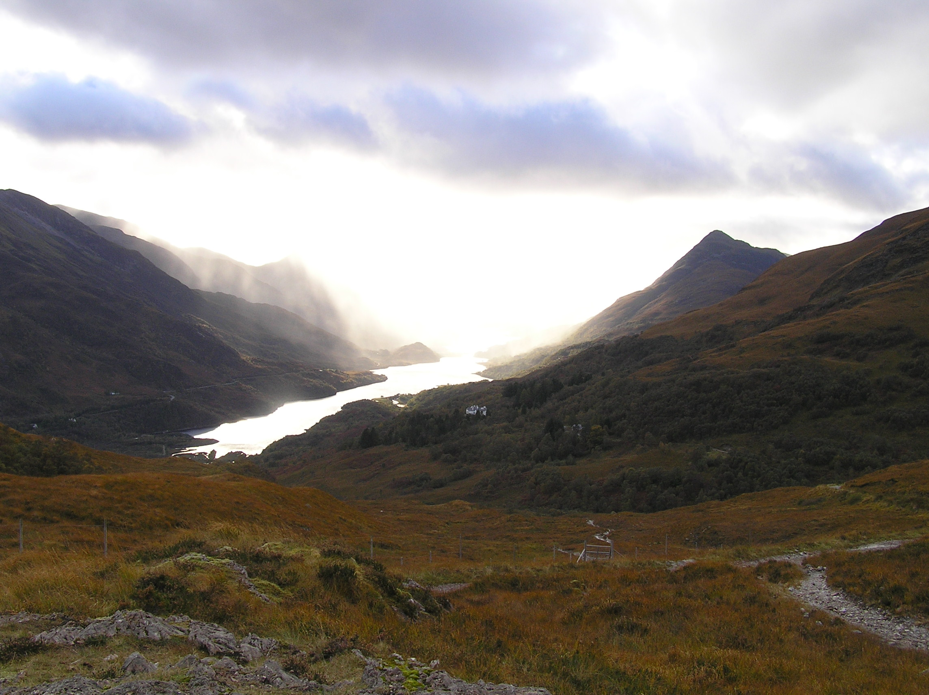

Obrázek 2: Výsledky ukazují, že norníci ve Skotsku jsou z hlediska adaptace na hranici svých možností a budou potřebovat teplomilnější alely, tj. konkrétní formy genu od svých jižních sousedů v Anglii (foto: P. Kotlík).

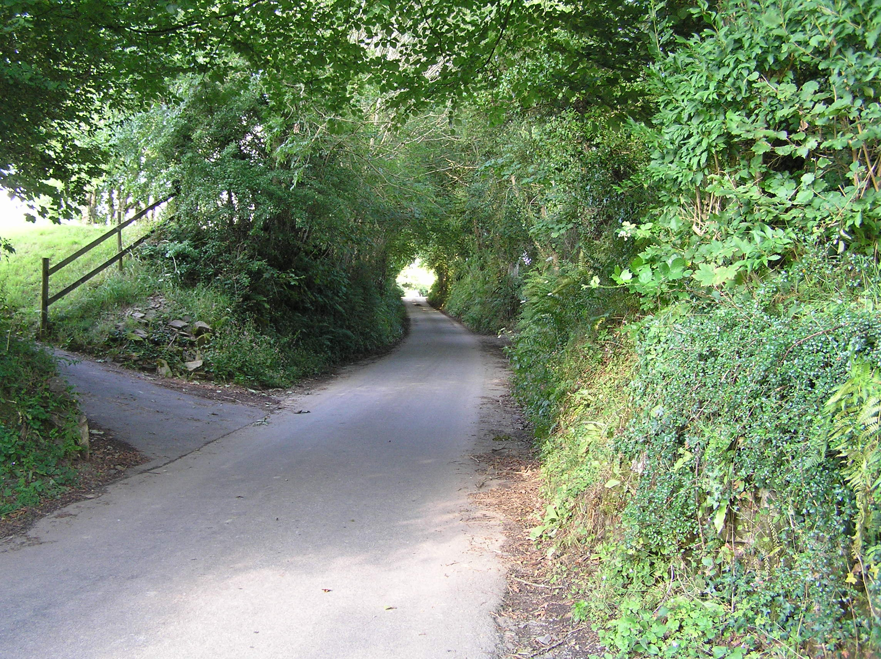

Obrázek 3: Biotop listnatého lesa, křovin a živých plotů typický pro norníka rudého – Cornwall, J. Anglie (foto: P. Kotlík).

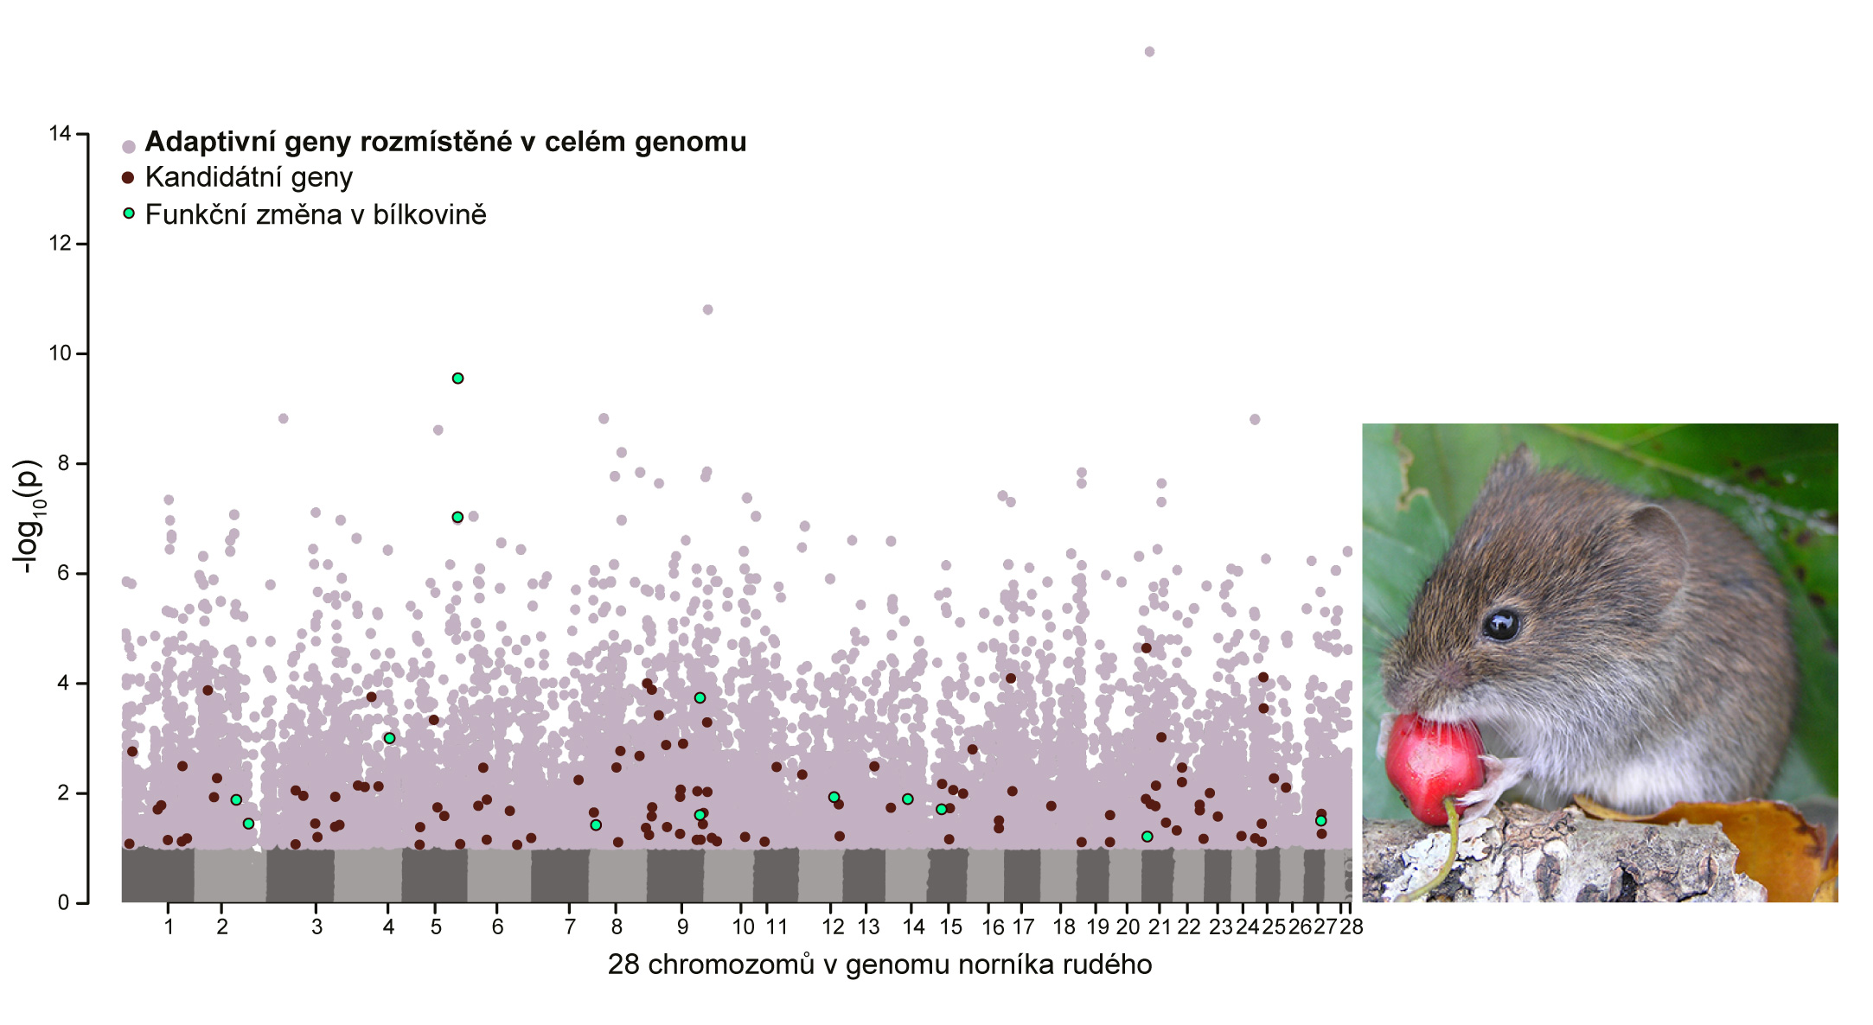
Obrázek 4: Univerzální adaptivní geny: propojení genetických metod a klimatických modelů odhalilo skupinu adaptivních genů nacházejích se na různých chromozomech v celém genomu, které usnadňují přežití v měnícím se prostředí.

